盘锦市双台子区财政局
2021年度部门决算

目 录

第一部分 盘锦市双台子区财政局概况
- 主要职责
- 部门决算单位构成
第二部分 盘锦市双台子区财政局2021年度部门决算情况说明
一、收入支出决算总体情况说明
二、财政拨款收入支出决算情况说明
三、一般公共预算财政拨款“三公”经费支出决算情况说明
四、一般公共预算财政拨款基本支出决算情况说明
五、其他重要事项的情况说明

第三部分 盘锦市双台子区财政局2021年度部门决算报表
一、2021年收入支出决算总表
二、2021年收入决算表
三、2021年支出决算表
四、2021年财政拨款收入支出决算表
五、2021年一般公共预算财政拨款支出决算表
六、2021年一般公共预算财政拨款基本支出决算表
七、2021年政府性基金预算财政拨款支出决算表
八、2021年一般公共预算财政拨款“三公”经费支出决算表
九、2021年国有资本经营预算财政拨款支出决算表
第四部分 名词解释

第一部分 部门概况

一、主要职责
（一）贯彻执行国家、省、市财税方针政策，分析预测经济形势，拟订和执行区与镇及产业开发区的财政体制，承担国家和省、市、区相关区域性发展战略相关的财政工作。
（二）统筹管理区本级一般公共预算、政府性基金预算、国有资本经营预算、社会保险基金预算，负责编制区本级一般公共预算、政府性基金预算。围绕区委、区政府中心工作提出综合平衡社会财力和完善政府管理、提高财政资金使用效益的建议。
（三）承担区本级各项财政收支管理的责任，负责编制年度区本级预算草案并组织执行，受区政府委托，向区人民代表大会报告区本级和全区年度财政预算及其执行情况，向区人大常委会报告财政决算和年初以来财政预算执行情况，组织制定经费开支标准、定额，负责审核批复部门（单位）的年度预决算，完善转移支付制度，指导下级财政管理工作。
（四）组织实施全区财政国库管理和国库集中收付制度，指导和监督全区财政国库业务，按规定管理国库资金。负责办理和监督区人才专项资金、安全生产专项资金等各类财政性专项资金，对区本级行政事业单位因公出国（境）经费进行管理。
（五）贯彻执行国家、省、市税收法律、行政法规及有关政策。负责政府非税收入管理，按规定管理行政事业性收费、政府性基金及其他非税收入。
（六）负责制定政府采购制度，编制政府采购预算，监督管理政府采购活动，组织制定政府向社会力量购买服务制度，监督政府向社会力量购买服务活动。
（七）负责制定全区国有资产管理的规章制度，管理区本级国有资产，防止国有资产流失。
（八）代表区政府履行区属国有金融资本出资人职责，负责区属国有企业相关管理工作，组织落实企业财务制度和相关财政金融政策。研究提出支持国有企业改革和发展的财政政策，参与国有资产管理体制改革及国有企业改革等相关工作，管理国有企业改革的相关专项资金。
（九）贯彻执行国家、省、市政府性债务管理政策、制度，制定全区政府性债务管理办法并组织实施。负责政府性债务风险预警和化解工作。
（十）组织实施国家、省、市制定的会计管理制度，监督和规范会计行为。
（十一）负责监督检查财税法规、政策的执行情况，反映财政收支管理中的重大问题，提出加强财政管理的政策建议。负责财政内部控制体系建设，承担会计信息质量检查，依法查处违法违规行为。
（十二）负责实施预算绩效管理，将政府收支预算、部门和单位预算、政策和项目全面纳入绩效管理，构建全方位、全过程、全覆盖的预算绩效管理体系，实现预算和绩效管理一体化。
（十三）负责与国家、省、市金融部门、各类金融机构的沟通协调及信息交流与服务工作；负责对典当行、融资租赁公司的监管；承担处置非法集资日常管理工作；负责组织筹措、争取、吸引、聚集各类资金及各类金融资源，加快经济发展。
（十四）承办区委、区政府交办的其他事项。
（十五）有关职责分工。
二、部门决算单位构成
纳入某部门2021年部门决算编制范围的二级预算单位包括：
1.盘锦市双台子区财政局本级
第二部分 2021年度部门决算情况说明

一、收入支出决算总体情况说明
（一）收入总计252.75万元，包括：
1.财政拨款收入226.92万元，占收入总计的89.78%。其中：一般公共预算财政拨款收入226.92万元，政府性基金收入0万元，国有资本经营预算财政拨款收入0万元。
2.上级补助收入0万元，占收入总计的0%。
3.事业收入0万元，占收入总计的0%。
4.经营收入0万元，占收入总计的0%。
5.附属单位上缴收入0万元，占收入总计的0%。
6.其他收入0万元，占收入总计的0%。
7.使用非财政拨款结余0万元，占收入总计的0%。
8.上年结转和结余25.83万元，占收入总计的10.22%。
与上年相比，今年收入减少113.74万元，降低31.03%，主要原因：压减支出。
（二）支出总计252.75万元，包括：
1.基本支出185.48万元，占支出总计的73.38%。主要是为保障机构正常运转、完成日常工作任务而发生的各项支出，其中：工资福利支出123.27万元，对个人和家庭的补助支出8.46万元，商品和服务支出51.65万元，资本性支出2.11万元。
2.项目支出67.27万元，占支出总计的26.62%。主要包括办公设备购置及维护等业务支出。
3.上缴上级支出0万元，占支出总计的0%。
4.经营支出0万元，占支出总计的0%。
5.对附属单位补助支出0万元，占支出总计的0%
与上年相比，今年支出减少64.02万元，降低20.21%，主要原因：减少信息网络及软件购置更新经费。
（三）年末结转和结余0万元。
二、财政拨款支出决算情况说明
（一）总体情况。
2021年度财政拨款支出252.75万元，其中：基本支出185.48万元，项目支出67.27万元。与上年相比，财政拨款支出减少64.02万元，降低20.21%，主要原因：减少信息网络及软件购置更新经费。与年初预算相比，2021年度财政拨款支出完成年初预算的80.97%，其中：基本支出完成年初预算的131.56%，项目完成年初预算的39.3%。
（二）一般公共预算财政拨款支出情况。
2021年度一般公共预算财政拨款支出252.75万元，按支出功能分类科目分，包括：一般公共服务支出195.19万元，占77.23%；社会保障和就业支出24.8万元，占9.81%；卫生健康支出5.36万元，占2.12%；住房保障支出18.47万元，占7.31%；农林水支出8.92万元，占3.53%。
1.一般公共服务支出195.19万元，具体包括：
（1）行政运行136.84万元，主要是工资福利支出、商品和服务支出、对个人和家庭的补助等支出，完成年初预算的132.94%。
（2）一般行政管理事务28.04万元，主要是办公经费等支出。
（3）其他财政事务支出30.31万元。
2.社会保障和就业支出24.8万元，具体包括：
（1）行政单位离退休3.09万元，完成年初预算100%。
（2）机关事业单位基本养老保险缴费12.56万元，完成年初预算99.68%。
（3）机关事业单位职业年金缴费3.79万元，完成年初预算60.16%。

（4）伤残抚恤5.36万元，年初无此项预算。
3.卫生健康支出5.36万元，具体包括：
（1）行政单位医疗5.36万元，主要是职工医疗保险等支出，完成年初预算75.6%。
4.农林水事务支出8.92万元，完成年初预算109.05%。

5.住房保障支出96.53万元，具体包括：
住房公积金18.47万元，主要是职工住房公积金等支出，完成年初预算205.68%。
（三）政府性基金预算财政拨款支出情况。
2021年度政府性基金预算财政拨款支出0万元。
（四）国有资本经营预算财政拨款支出情况。
2021年度国有资本经营预算财政拨款支出0万元。
三、一般公共预算财政拨款“三公”经费支出决算情况说明
2021年度一般公共预算财政拨款安排的“三公”经费支出0万元，完成年初预算的0%。其中：因公出国（境）费0万元，公务接待费0万元，公务用车购置及运行维护费0万元。
1.因公出国（境）费0万元，2021年参加出国（境）团组0个，累计0人次,主要为参加0团等。2021年因公出国（境）费比上年减少（增加）0万元，下降（增长）0%。
2.公务接待费0万元，2021年国内公务接待累计0批次、0人、0万元。2021年公务接待费比上年减少（增加）0万元，下降（增长）0%。
3.公务用车购置及运行费0万元，比上年减少（增加）0万元，下降（增长）0%。
其中：公务用车购置费0万元，截至年末使用一般公共预算财政拨款开支运行维护费的公务用车保有量0辆。
四、一般公共预算财政拨款基本支出决算情况说明
2021年度一般公共预算财政拨款基本支出185.47万元，其中：人员经费131.72万元，主要包括基本工资、津贴补贴、奖金、其他社会保障缴费、机关事业单位基本养老保险缴费、其他工资福利支出、离休费、退休费、抚恤金、生活补助、奖励金、住房公积金、采暖补贴、其他对个人和家庭补助的支出；日常公用经费53.75万元，主要包括办公费、印刷费、手续费、水费、电费、邮电费、取暖费、物业费、差旅费、因公出国（境）费用、维修（护）费、租赁费、会议费、培训费、公务接待费、劳务费、委托业务费、工会经费、福利费、公务用车运行维护费、其他交通费用、其他商品和服务支出、办公设备购置、专用设备购置、信息网络及软件购置更新。
五、其他重要事项的情况说明
（一）机关运行经费支出情况。
2021年机关运行经费支出39.16万元，比上年增加1.99万元，增长5.35%，主要原因是项目支出增加。
（二）政府采购支出情况。
2021年政府采购支出总额0万元，其中：政府采购货物支出0万元，政府采购工程支出0万元，政府采购服务支出0万元。授予中小企业合同金额0万元，占政府采购支出总额的0%，其中：授予小微企业合同金额0万元，占政府采购支出总额的0%；货物采购授予中小企业合同金额占货物支出金额的0%；工程采购授予中小企业合同金额占货物支出金额的0%；服务采购授予中小企业合同金额占货物支出金额的0%。
（三）国有资产占用情况。
截至2021年12月31日，共有车辆10辆，其中：副省级以上领导干部用车0辆，主要领导干部用车0辆，机要通讯用车0辆，应急保障用车0辆，执法执勤用车0辆，特种专业技术用车0辆，离退休干部用车0辆，其他用车10辆，其他用车主要是公务用车，单位价值50万元以上通用设备0台（套），单价100万元以上专用设备0台（套）。
（四）预算绩效情况。
1.预算绩效管理工作开展情况。
（1）绩效自评情况。根据预算绩效管理要求，我部门组织对2021年度预算项目支出全面开展绩效自评，共涉及预算支出项目5个，涉及资金171.18万元，自评覆盖率（开展绩效自评的项目数/年初批复绩效目标的项目数）达到100%，自评平均分（开展绩效自评的项目分数总和/开展绩效自评的项目数）100分。组织对1个单位开展整体绩效自评，涉及资金312.17万元，自评平均分100分。
（2）部门评价情况。我部门组织对“采购办项目经费”“创业担保贷款财政贴息资金”等5 个项目开展了部门评价，涉及资金171.18万元。通过部门绩效评价发现主要存在以下问题：未完全拨款。下一步将采取以下措施加以改进：按照财政专项资金管理的有关规定科学的编制项目预算，设定绩效目标。
2.部门决算中项目绩效自评结果。
（1）“采购办项目经费”项目自评综述：根据年初设定的绩效目标，项目自评得分93分。项目全年预算数为5万元，执行数为1.64万元，完成预算的32.8%。项目绩效目标完成情况：满足采购办日常办公用品所需。发现的主要问题及原因：无。下一步改进措施：增强与相关股室的沟通，对可能有变化的项目提高关注度，及时调整。
（2）“购买第三方审核服务费”项目自评综述：根据年初设定的绩效目标，项目自评得分 分。项目全年预算数为50万元，执行数为0万元，完成预算的0%。项目绩效目标完成情况：完善转移支付制度，监督预算执行，会同有关部门做好税收征收工作。发现的主要问题及原因：无。下一步改进措施：无。
（3）“预算一体化配套建设”项目自评综述：根据年初设定的绩效目标，项目自评得分93分。项目全年预算数为100万元，执行数为28.04万元，完成预算的28.04%。项目绩效目标完成情况：按照要求安装预算一体化系统，方便预算工作开展。发现的主要问题及原因：无。下一步改进措施：强化学习，不断提高思想认识，认真学习“预算法”等相关法规、制度，增强预算意识，提升预算准确度。
（4）“资产办项目经费”项目自评综述：根据年初设定的绩效目标，项目自评得分95分。项目全年预算数为8万元，执行数为4万元，完成预算的50%。项目绩效目标完成情况：按省财政厅要求按时支付。发现的主要问题及原因：无。下一步改进措施：无。
（5）“创业担保贷款财政贴息资金”项目自评综述：根据年初设定的绩效目标，项目自评得分100分。项目全年预算数为8.18万元，执行数为12.37万元，完成预算的151.22%。项目绩效目标完成情况：贯彻落实上级文件精神，充分发挥创业担保贷款对就业的推动作用，促进创新创业带动就业，加强创业担保贷款管理。发现的主要问题及原因：无。下一步改进措施：无。
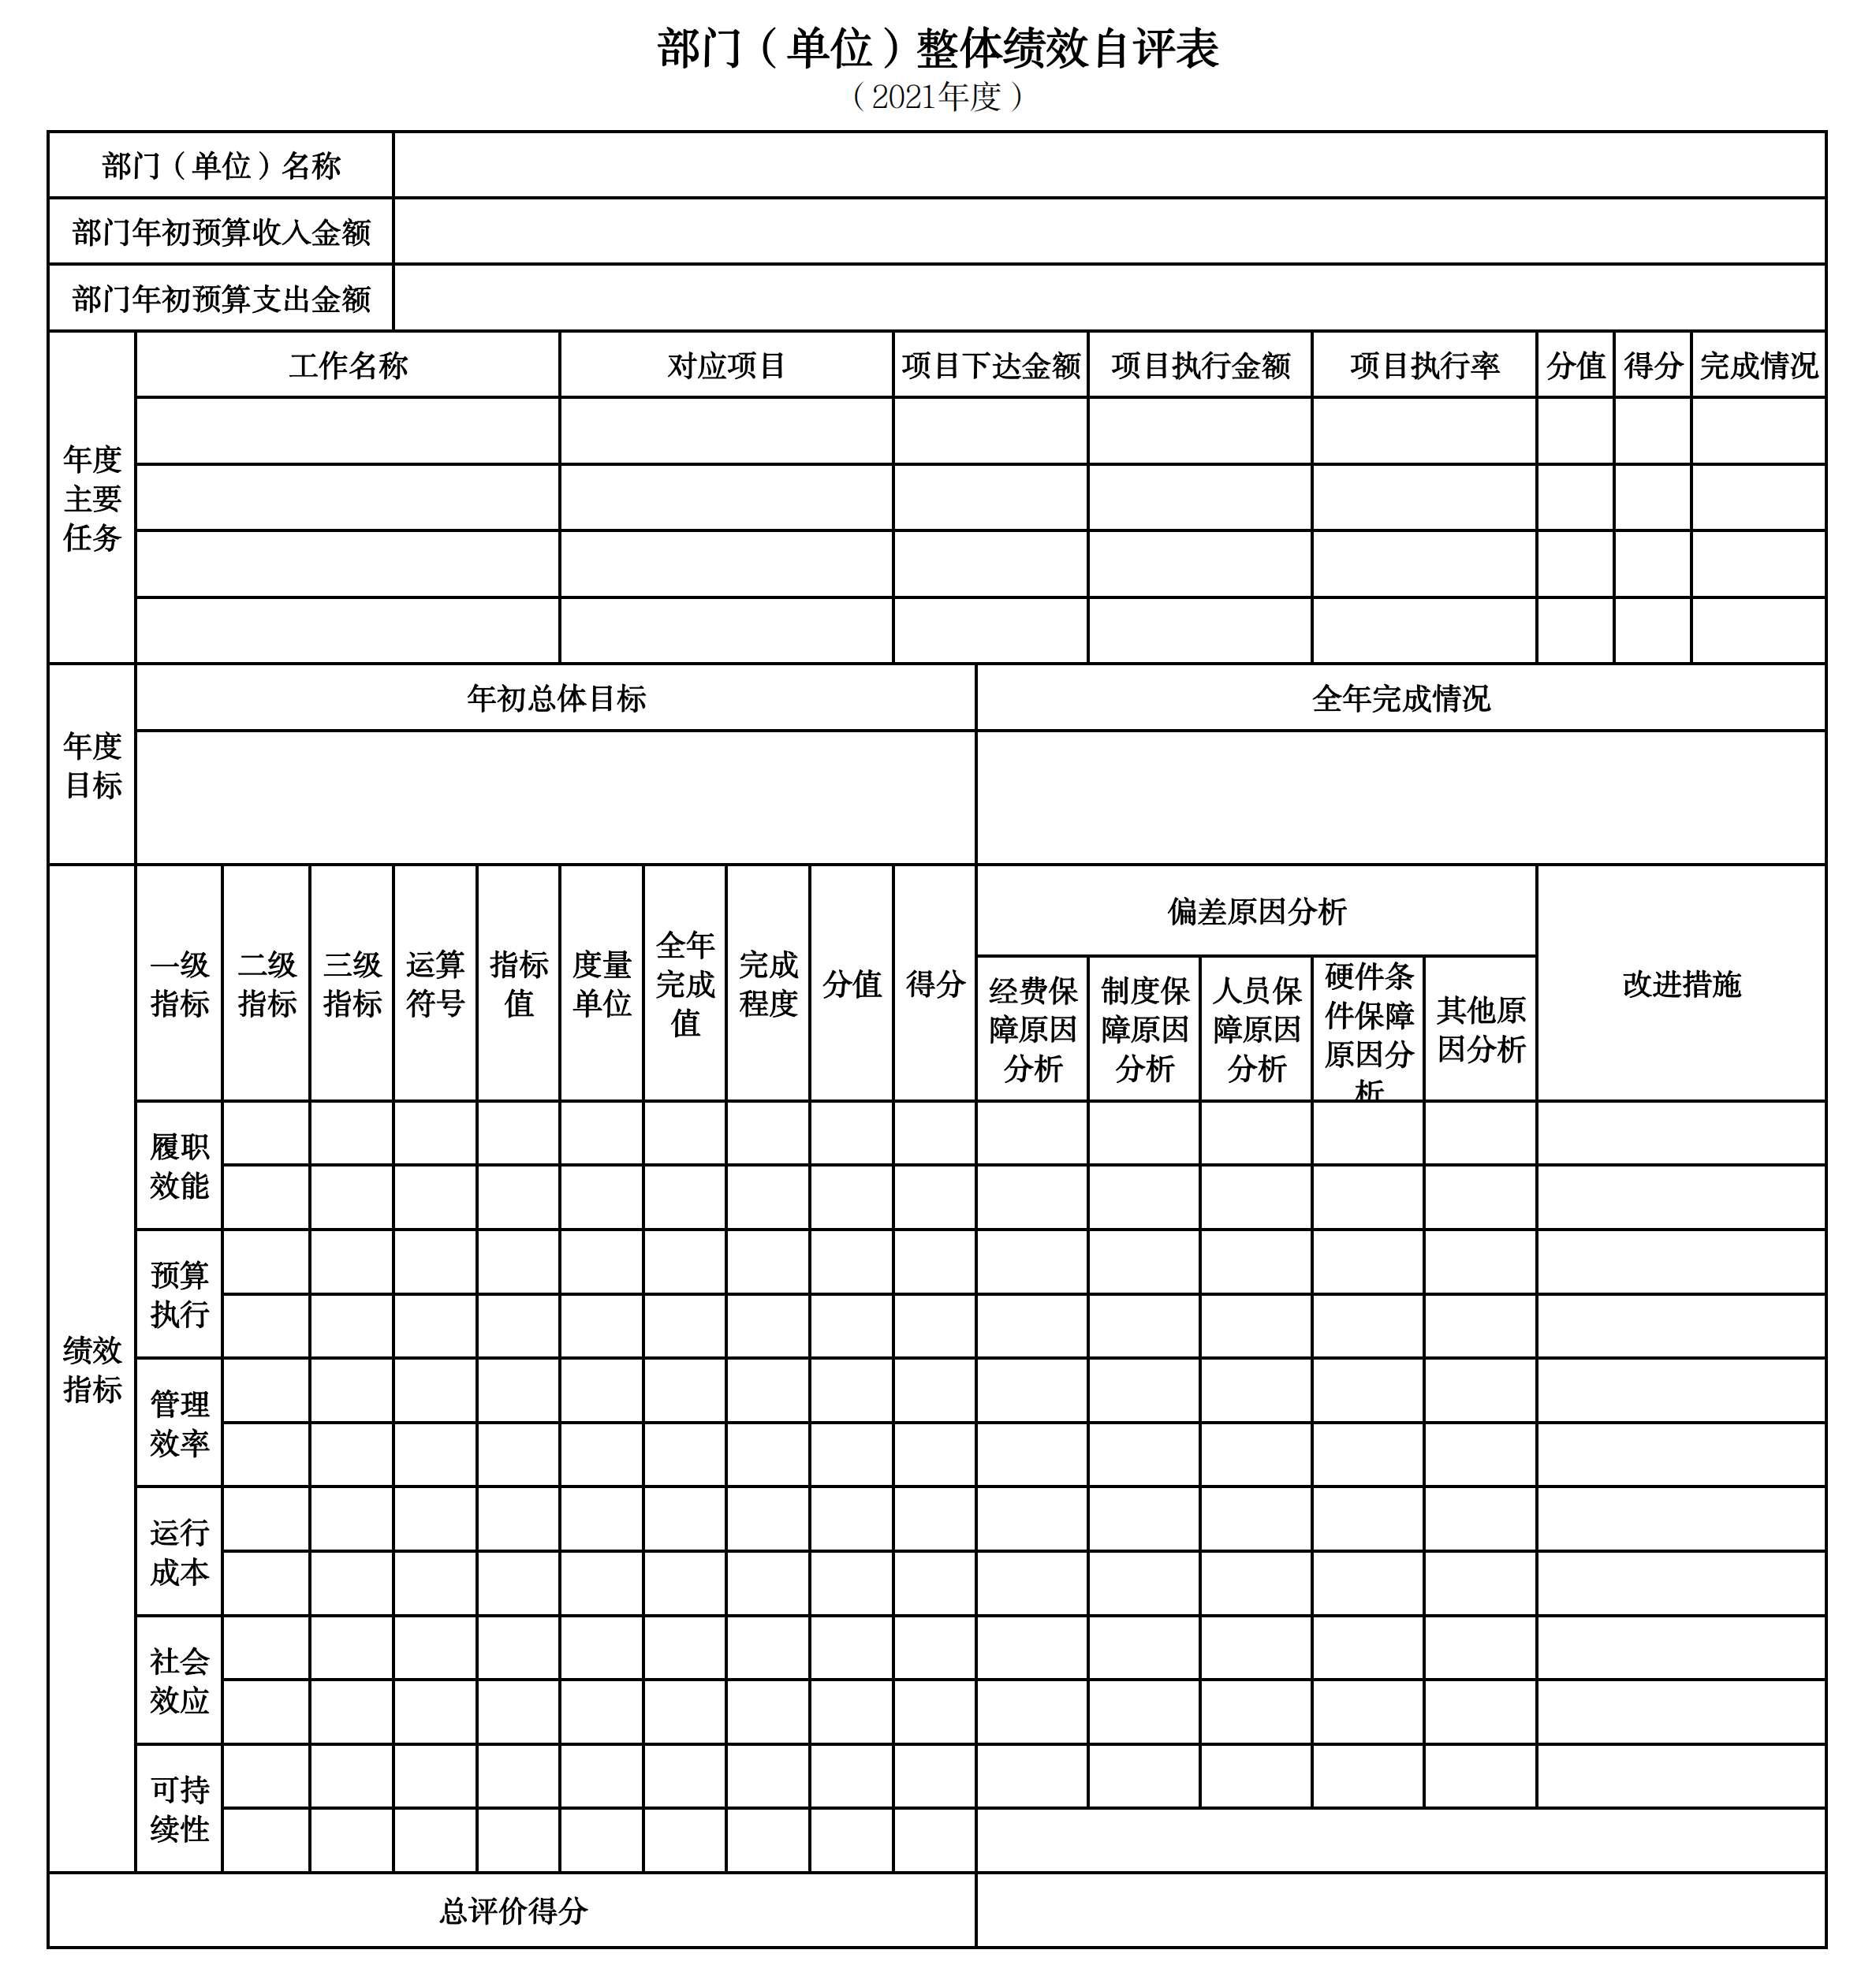
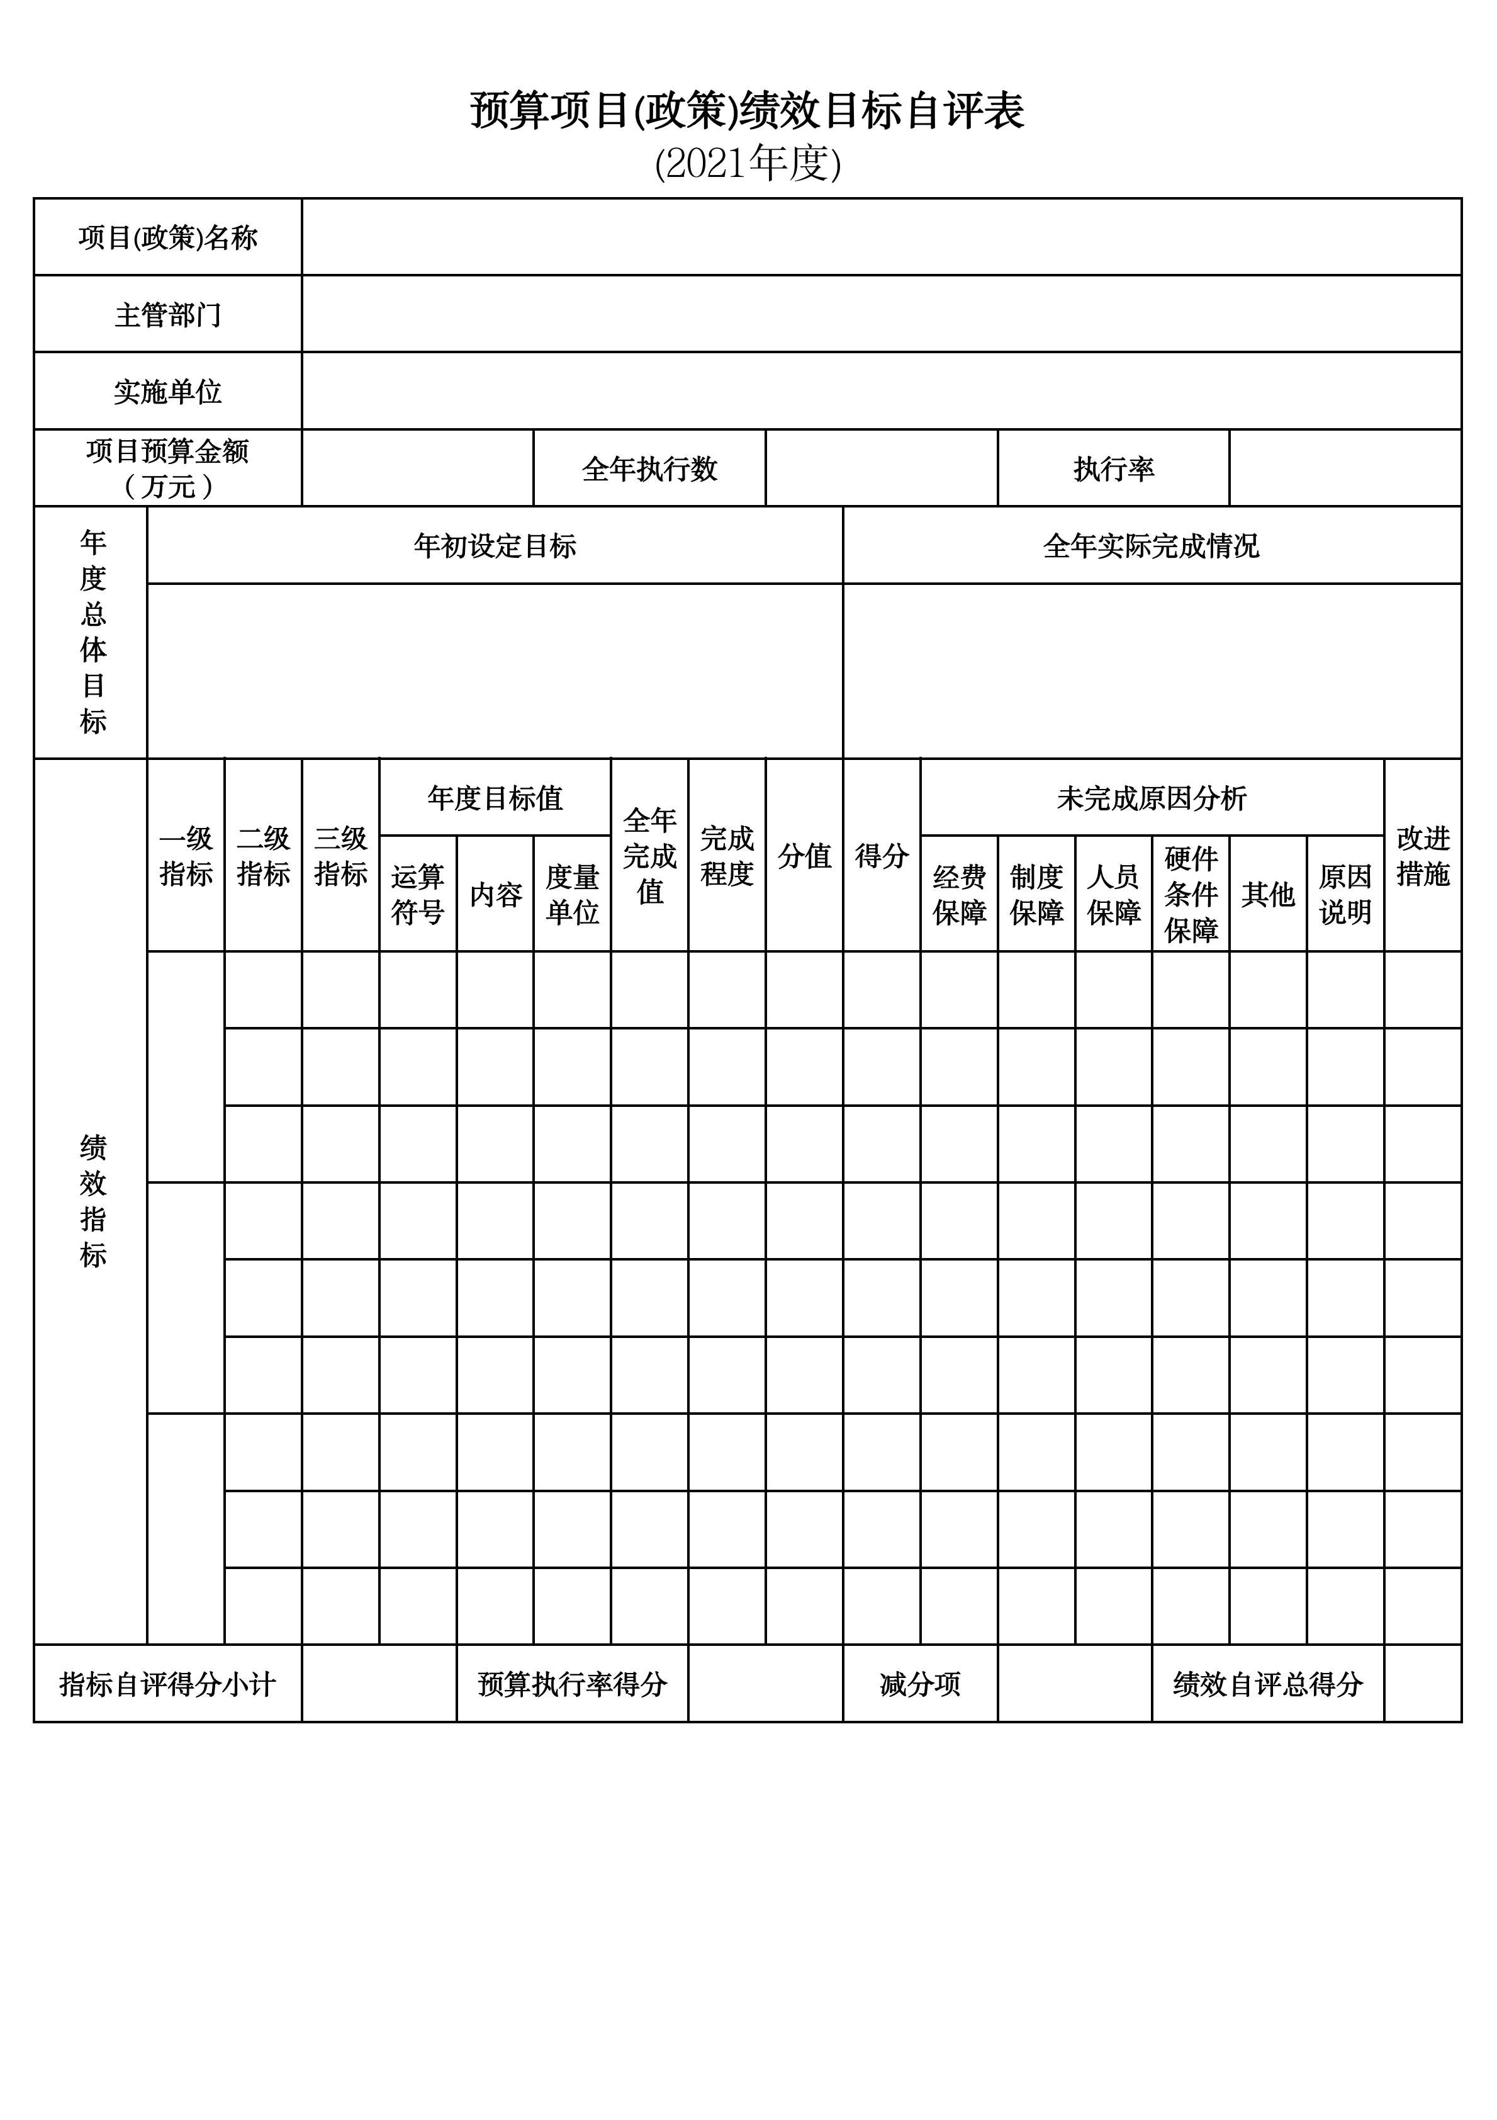
第三部分 名词解释

1.财政拨款收入：指单位从同级财政部门取得的财政预算资金。
2.上级补助收入：指单位从主管部门和上级单位取得的非财政性补助收入。
3.事业收入：指事业单位开展专业业务活动及辅助活动所取得的收入。
4.经营收入：指事业单位在专业业务活动及辅助活动之外开展非独立核算经营活动取得的收入。
5.附属单位上缴收入：指单位附属的独立核算单位按照规定上缴的收入。
6.其他收入：指除上述“财政拨款收入”、 “上级补助收入”、“事业收入”、“经营收入”、“附属单位上缴收入”等以外的收入。
7.使用非财政拨款结余：指事业单位按照预算管理要求使用非财政拨款结余弥补收支差额的金额。
8.上年结转和结余：指以前年度尚未完成、结转到本年按有关规定继续使用的资金。
9.基本支出：指保障机构正常运转、完成日常工作任务而发生的人员支出和公用支出。
10.项目支出：指在基本支出之外为完成特定行政任务和事业发展目标所发生的支出。
11.上缴上级支出：指事业单位按照财政部门和主管部门的规定上缴上级单位的支出。
12.经营支出：指事业单位在专业活动及辅助活动之外开展非独立核算经营活动发生的支出。
13.对附属单位补助支出：指事业单位用财政补助收入之外的收入对附属单位补助发生的支出。
14.“三公”经费：指用一般公共预算财政拨款安排的因公出国（境）费、公务用车购置及运行费和公务接待费。其中，因公出国（境）费反映单位公务出国（境）的住宿费、旅费、伙食补助费、杂费、培训费等支出；公务用车购置及运行费反映单位公务用车购置费及燃料费、维修费、过路过桥费、保险费、安全奖励费用等支出；公务接待费反映单位按规定开支的各类公务接待（含外宾接待）支出。
15.机关运行经费：指为保障行政单位和参照公务员法管理的事业单位运行，使用一般公共预算财政拨款安排的基本支出中用于购买货物和服务的各项资金，包括办公及印刷费、邮电费、差旅费、会议费、福利费、日常维修费、专用材料及一般设备购置费、办公用房水电费、办公用房取暖费、办公用房物业管理费、公务用车运行维护费以及其他费用。
16.一般公共服务（类）财政事务（款）行政运行（项）：反映行政单位（包括实行公务员管理的事业单位）的基本支出。
（部门决算涉及的支出功能分类全部项级科目，逐一解释）……

第四部分 2021年度部门决算表

